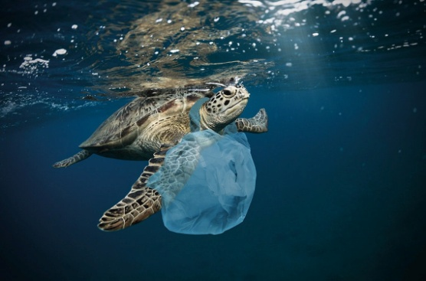
Szövegértési feladatsor

Olvasd el Victor András: Természetidegen című írását (Szitakötő, 61. szám, 35-37.o.)
Oldd meg a feladatokat!

- Milyen „természetidegen” anyagokat említett a cikk írója? Sorold fel!
___________________________________________________________

- Folytasd a megkezdett mondatokat a szöveg alapján!

Természetidegen az, ami csakis mesterségesen az ___________________________________________________________________________
___________________________________________________________________________

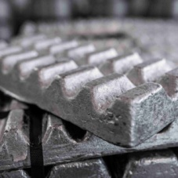
A közönséges alumínium kocka érdekes volt a kiállításon, mert
__________________________________________________________________________________________________________________________________________________________________________________________________ .

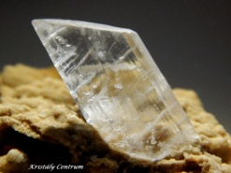
Hevítés hatására elszöknek a vízmolekulák az agyagban lévő szilikátkristályokból, s azok ___________________________________________________________
___________________________________________________________________________ .

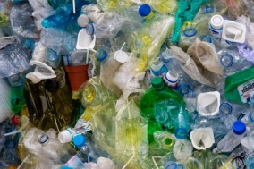
A műanyagok többségének jellemzője, hogy a természet számára ________________________________________________________
_______________________________________________________ .

Sok orvosságnak ____________________________________________
__________________________________________________________.

- Válaszolj az alábbi kérdésekre!

Ki lelkesedett az egykilogramos alumíniumtömbért, amely az 1855-ös párizsi világkiállításon aratott szenzációt?
___________________________________________________________
Mire használták eleinte az alumíniumot?
________________________________________________________________

Miből áll a beton?
________________________________________________________________
________________________________________________________________

- Magyarázd meg a saját szavaiddal: a műanyagok esetében, ami a természet számára feldolgozhatatlan tulajdonság, az a mindennapi életben való felhasználásakor lehet előny.
________________________________________________________________
____________________________________________________________
________________________________________________________________

- Húzd alá a mondatban a megfelelő szavakat, kifejezéseket, hogy helyes mondatokat kapj!

A PVC rövidítés tudományos neve helyesen Poli-Vinil-Chlorid / Poli-Vinil-Chlor / Poli-Vinil-Oxid.

A PVC-ben minden vinilmolekulához egy / kettő / három klóratom kapcsolódik.

Ahhoz, hogy a beton megkössö, szükségesek homok és kavics / víz és homok / víz és cement.

Amikor a cementhez szükséges kőzetkeveréket hevítik a vízmolekulák „elszöknek”/ visszaépülnek / felbomlanak.

- Igazak vagy hamisak a következő állítások? Írd az állítás mellé az I, vagy H betűt!

Az első párizsi világkiállítás 1955-ben volt. ____
III. Napóleon császár nem érdeklődött az „új fém” iránt. ____
Az alumínium fémben csak alumínium atomok vannak. ____
A gyárak a meteoritokból állítják elő a vasat. ____
A természetes gipszkristály vizet is tartalmaz. ____
A cement latin eredetű szó. ___
A cementet mészkő és agyagtartalmú kőzetek keverékének hevítésével állítják elő. ____
A műanyagok többsége a természetben gyorsan lebomlik. ____
A legnagyobb mennyiségben gyártott műanyagunk a PVC. ____

Tanító: Sós Katalin, Petőfi Sándor Gimnázium, Kézdivásárhely

